Съдържание
1. Увод 1
2. Представяне на django 2
2.1 Основни принципи на Djang 3
2.2 Структура на Djangoприложенията 3
3. Концепция и общи принципи на Django 4
Архитектура на Django приложенията 6
4.Структура на изгражданите приложения 7
5. Избор на технологии, алгоритми и програмни решения 14
6. Приноси на дипломния проект 17
Основни приноси 17
Интеграция на функции за управление на коментари 18
7. Заключение 18
8. Практическа част 19
9. Литература: 20

Увод
В съвременния свят, уеб приложението е не само инструмент, но и важен елемент от ежедневието на милиони потребители. Със стремежа към бързина, сигурност и ефективност, разработчиците все повече се обръщат към мощни фреймуъркове, които позволяват ускорено и организирано изграждане на приложения. Един от най-известните и широко използвани фреймуъркове е Django. Създаден в началото на 2000-те години, Django бързо се утвърдил като един от предпочитаните инструменти за разработка на уеб приложения, благодарение на своята стабилност и множеството вградени функции.
Django предоставя на разработчиците структуриран подход за изграждане на приложения, следващ архитектурен модел, известен като MTV (Model-Template-View), който позволява ясна разделеност на логиката и функционалността. Основната му концепция е да опрости и ускори процеса на разработка, като същевременно осигури високо ниво на безопасност и чистота на кода. Проектът, който ще разгледаме в настоящия доклад, цели да представи концепцията и основните принципи на Django, както и да илюстрира как те се прилагат на практика. В рамките на проекта ще бъде изградена платформа за блог, която демонстрира мощността и гъвкавостта на фреймуърка.

Представяне на django

Въведение
Django е мощен уеб фреймуърк, написан на Python, който е предназначен за бързо разработване на уеб приложения. Създаден е с акцент на опростяване на редица присъщи за уеб разработката задачи, включително управление на бази данни, маршрутиране на URL адреси и представяне на данни. Djangoследва принципите на бързо разработване, безопасност и чистота на кода.
История на Django
Django е разработен в началото на 2000 години от Адриан Холуви и неговите колеги в Lawrence Journal-World. Името на фреймуърка идва от името на джаз музиканта Django Reinhardt. Проектът бързо набира популярност и става един от най-използваните фреймуъркове за Python. В момента е с отворен код, наличен за всички разработчици.

Основни принципи на Djang
Бързо разработване: Djangoпредлага множество вградени функции и инструменти, които позволяват на разработчиците да създават приложения по-бързо.Фреймуъркът предоставя готови решения за общи задачи, като управление на сесии и удостоверяване на потребители.
Безопасност: Djangoвключва множество функции за защита от обичайните уязвимости, като SQL инжекции, крос-сайт скриптинг (XSS) и крос-сайт искания (CSRF). Разработчиците могат да се фокусират върху бизнес логиката, без да се притесняват за защитата на приложението си.

Чистота на кода: Djangoследва философията на "конвенцията над конфигурацията", което означава, че фреймуъркът предлага разумни настройки по подразбиране, което намалява нуждата от конфигуриране. Това спомага за поддържането на чист и организиран код.
RESTful API: Djangoпредоставя мощни инструменти за изграждане на RESTful API, което улеснява разработването на приложения, които комуникират с различни устройства и платформи, като мобилни приложения и уеб услуги.

Структура на Djangoприложенията
Djangoприложенията обикновено следват стандартен модел на структура, включващ следните компоненти:
Модели (Models): Определят структурата на данните и взаимодействието с базата данни. Всеки модел представлява таблица в базата данни, а атрибутите на модела представляват колоните на таблицата.
Шаблони (Templates): Подават данните на потребителския интерфейс. Djangoизползва свой вграден език за шаблони, който позволява на разработчиците да създават динамични HTML страници.
Представления (Views): Съдържат логиката на приложението и указват на Djangoкак да обработва входящите заявки. Представленията взаимодействат с моделите и шаблоните, за да генерират необходимите отговори за клиентите.
URL конфигурации (URL Conf): Определят как Djangoобработва входящите URL адреси и ги свързва с определени представления.

3. Концепция и общи принципи на Django
Въведение
Djangoе един от най-популярните и мощни фреймуъркове за развитие на уеб приложения, написан на Python. Основната му цел е да опрости изграждането на сложни уеб приложения, като предоставя множество вградени функции и инструменти, които ускоряват разработката. Със своите основни принципи, Djangoпредлага безопасност, гъвкавост и организираност, което го прави предпочитан избор за много разработчици.
Концепция на Django
Концепцията на Djangoе изградена около идеята за "практичност". Дизайнът му е насочен към улесняване на разработчиците при изграждането на уеб приложения, без да се жертва качеството на кода. Основните концепции включват:
Бързина на разработката: Djangoпредлага вградени инструменти и модули, които спомагат за бързото създаване на приложение. От администраторски панели до ORM (Object-Relational Mapping) функционалности, Djangoподрежда повечето от рутинните задачи, позволявайки на разработчиците да се фокусират върху бизнес логиката.
Модел-визия-контролер (MVC): Djangoследва архитектурен модел, известен като MVT (Model-View-Template), опростена версия на MVC, където:
Модел (Model): Описва структурата на данните и взаимодействието с базата данни.
Представления (View): Обработват логиката на приложението и свързват модели и шаблони.
Шаблони (Template): Определят как данните да бъдат представени на потребителя.

Конвенция над конфигурацията: Djangoпоставя разумни настройки по подразбиране, което минимизира нуждата от сложна конфигурация. Разработчиците често се възползват от стандартни практики, които ускоряват времето за разработка и намаляват количеството на необходимия код.
Сигурност: Djangoпредлага множество функции за защита на приложенията от често срещани уязвимости. Вградени механизми за предотвратяване на SQL инжекции, крос-сайт скриптинг (XSS) и крос-сайт искания (CSRF) осигуряват безопасно и сигурно приложение.
Общи принципи на работа с Django
Когато работите с Django, се следват определени принципи, които гарантират успешното реализиране на проекти:
Принцип на простота: Djangoпредлага лесен и интуитивен интерфейс, който насочва начинаещите потребители. Документацията на Djangoе отлично организирана и предоставя множество примери и насоки.
Функционалност "от дъното": Позволява на разработчиците да се възползват от предварително написан код за повечето от необходимите функционалности. Това включва аутентикация, администраторски интерфейси, бързо управление на бази данни и множество други.
Разширяемост: Djangoе модулен, което означава, че можете лесно да добавяте нови функционалности чрез инсталиране на допълнителни пакети или библиотеки, предлагащи специфични функции.
Поддръжка на RESTful API: Djangoе подходящ за изграждане на RESTful услуги, предлагайки инструменти като Django REST Framework, които опростяват създаването на API.

Архитектура на Django приложенията
Архитектурата на Djangoприложенията е организирана и модулна, позволяваща лека подмяна и разширяване. Основните компоненти включват:

Модели:
Определят структурата на данните; всеки модел картографира базата данни.
Djangoавтоматично генерира SQL код за взаимодействие с базата данни.
Представления:
Логиката за това как данните да се изтеглят и представят.
Управляват HTTP заявки и отговори.
Шаблони:
Позволяват на разработчиците да създават динамични уеб страници.
Djangoпредлага собствен език за шаблони, който е лесен за използване.
Управление на URL адреси:
Създаването на структура за URL е интегрирано в Djangо, като администраторите могат бързо да задават адреси на специфични представления

4.Структура на изгражданите приложения

Въведение
Структурата на приложенията в Djangoе организирана в модули, което позволява лесна подмяна и разширение на функционалността. Основната архитектура на Djangо приложенията следва принципа на Model-View-Template (MVT), който осигурява ясна разделеност на отговорностите и спомага за поддържането на кода.

Основни компоненти на Django приложенията
Модели
Дефиниция и цел: Моделите описват данните и логиката, отговорни за работа с базата данни. Всеки модел представлява таблица в базата данни, а атрибутите на модела представляват колоните на таблицата.
Пример:
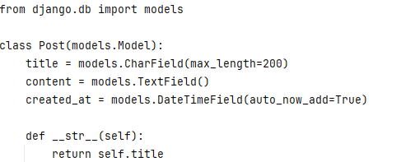

В този пример, моделът Post описва публикации в блог, с атрибути за заглавие, съдържание и дата на създаване.

Представления (Views)
Дефиниция и цел: Представленията управляват бизнес логиката на приложението и определят какво съдържание ще бъде представено на потребителя. Те взаимодействат с моделите и представят данните на шаблоните.

Пример:
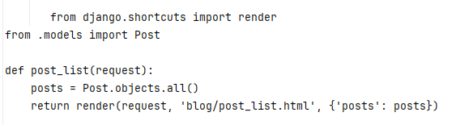

В този пример, функцията post_list извлича всички публикации и ги подава на шаблона post_list.html.
Шаблони (Templates)
Дефиниция и цел: Шаблоните определят как данните ще бъдат представени на потребителите. Djangoизползва свой вграден език за шаблони, който позволява на разработчиците да вмъкват динамично съдържание в HTML страници.

Пример:

- 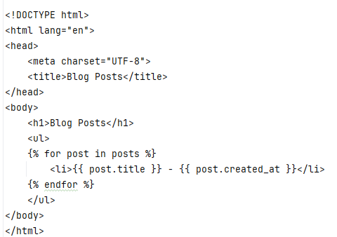
Този шаблон извежда заглавията и датите на създаване на всички публикации в списък.
URL конфигурации (URL Configuration)
Дефиниция и цел: URL конфигурациите определят как Djangoобработва входящите URL адреси и ги свързва с определени представления. Това осигурява структура и навигация в приложението.
Пример:
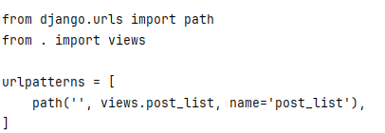
Тази конфигурация свързва кореновия URL адрес с функцията post_list.

Допълнителни компоненти
Админ интерфейс: Djangoпредоставя вграден администраторски панел, който позволява на разработчиците да управляват моделите и данните директно от уеб интерфейс.
Пример:
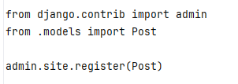

С този код, моделът Post ще бъде наличен в администраторския панел и администраторите могат лесно да добавят, редактират или изтриват публикации.
Форми: Django позволява лесно създаване и обработка на форми, което е необходимо за потребителски вход. Формите могат да се свързват с модели, което улеснява валидирането на данните.
Пример:
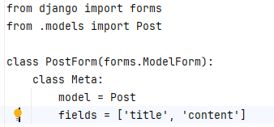
Този клас задава форма за модела Post, включваща заглавие и съдържание.

Въведение
Django е популярен фреймуърк за разработка на уеб приложения, който предлага на разработчиците множество инструменти за лесно и бързо изграждане на висококачествени приложения. В настоящата част ще разгледаме известни решения, разработени с Djangoи техните особености, предимства и недостатъци.

Известни решения, разработени с Django

Описание:
Един от най-популярните социални мрежи в света, Instagram е разработен с използване на Django. Платформата позволява на потребителите да споделят снимки и видеа, да следят други потребители и да взаимодействат с публикациите.

- Предимства:
Масивна мащабируемост, позволяваща на Instagram да обработва милиони заявки на ден.
Лесно интегриране с различни API-та.
Висококачествено управление на данни и потребителски взаимодействия.
- Недостатъци:
Сложността на функционалността, изискваща често оптимизация на производителността.
Проблеми с управлението на данни при значителен ръст на потребителската база.
- Mozilla
Описание: Mozilla, известната организация зад браузъра Firefox, също използва Djangoза разработка на част от своите уеб приложения и платформи.
Предимства:
Сигурност и стабилност на приложенията.
Силна поддръжка на общността и постоянна актуализация на фреймуърка.
Недостатъци:
Възможна сложност при интеграция с нови технологии поради необходимостта от поддържане на съвместимост с остарели версии на код.
Disqus
Описание: Disqus е система за коментари, използвана от много уебсайтове. Платформата е изградена с Djangoи предлага интеграция на коментари под публикации и статии.

- Предимства:
Лесно интегриране в различни платформи.
Модерни функции за управление на спам и модериране на коментари.
- Недостатъци:
Модерно решение, изискващо постоянна поддръжка и актуализация.
Възможни проблеми с производителността при високи обем на трафик.
- Pinterest
Описание: Pinterest е социална платформа за споделяне на снимки и идеи. Използва Djangoза управление на своя уеб интерфейс и функционалност.
Предимства:
Висока производителност и адаптивност на платформата.
Единен интерфейс, който лесно се управлява от администратори.
Недостатъци:
Интегрирането на различни функции може да доведе до комплексност на кода.
Изисквания за оптимизация на скоростта за поддържане на бързина на платформата.

Анализ на известните решения
Известните решения, разработени с Django, показват, че фреймуъркът успешно поддържа мащабируеми и сложни уеб приложения. Предимствата на Djangoвключват простота, сигурност и гъвкава структура, но заедно с това идват и предизвикателства, свързани с производителността и управлението на данни при ръст на размера на приложенията.

5. Избор на технологии, алгоритми и програмни решения

Въведение
Изборът на подходящи технологии и алгоритми е от решаващо значение за успеха на всяко приложение, изг Built with Django. В този раздел ще обсъдим основните технологии, които ще бъдат използвани за разработка на малкия блог, както и алгоритмите и програмните решения, които ще поддържат функционалността на проекта,

Django Framework
Описание: Djangoе високонадежден и мощен фреймуърк за Python, който следва архитеконския модел MVT (Model-View-Template). Той предлага вградени инструменти и библиотеки за бързо изграждане на уеб приложения.
Преимущества:
Бърза разработка на приложения.
Строга организация на кода.
Подходящ за мащабируеми проекти.
База данни – SQLite
Описание: SQLite е вградена база данни, която е проста за настройка и идеална за малки проекти и приложение за блог.
Преимущества:
Лесна интеграция с Djangо.
Не изисква специален сървър или конфигуриране.
Подходяща за локални разработки.
HTML, CSS и JavaScript
Описание: Основни технологии за представяне на уеб съдържание. HTML се използва за структуриране на съдържанието, CSS за стил и визуална подредба, а JavaScript за динамична функционалност.
Преимущества:
Позволяват създаване на интерактивни и атрактивни уеб приложения.
Лесно се интегрират с шаблонната система на Django.

Алгоритми и програми решения
Алгоритми за обработка на данни
Формуляри и валидация:
Използване на вградените функционалности на Django Forms за създаване и валидация на формуляри.

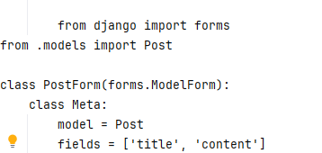

Процес на валидация при подаване на формуляра, за да се осигури, че потребителските входни данни отговарят на определени условия.
Алгоритми за управление на данни
CRUD операции:
В DjangoCRUD (Create, Read, Update, Delete) операциите са улеснени чрез ORM (Object-Relational Mapping), който позволява лесна работа с базата данни.
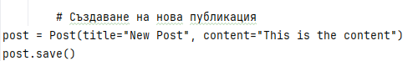
Лесно извличане на данни с QuerySet методи, което предлага ефективен достъп и работа с информацията в базата данни.
Система за управление на коментари
Описание: Интеграция на система за коментари под публикации, позволяваща на потребителите да взаимодействат.
Алгоритъм:
Създаване на модел за коментари, свързан с публикации:
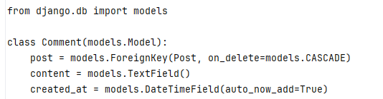
Използване на представления за обработка на нови коментари и показване на съществуващите коментари под публикациите.

6. Приноси на дипломния проект

Въведение
Дипломният проект, озаглавен "Разработка на блог с Djang", има за цел да демонстрира приложението на фреймуърка Djangoв създаването на уеб приложения. Основният принос на проекта е създаването на функционираща платформа за блог с основни функционалности, която може да бъде разширена и адаптирана на базата на нуждите на потребителите и конкретния контекст.

Основни приноси
Разработка на функционален уеб блог
- Проектът предоставя основна платформа за блог, която включва функционалност за добавяне на публикации, управление на коментари, и отображение на резюмета от последните публикации. Това позволява на потребителите да взаимодействат помежду си и да обменят идеи и мнения, което е основна цел на всяка социална платформа.
- Изграждане на потребителски интерфейс
- За потребителите е разработен интуитивно разбираем интерфейс, който осигурява лесна навигация в блога. Проектът е проектиран с внимание към потребителското изживяване, като визуализацията на съдържанието е структурирана логично и естетически привлекателна.

Интеграция на функции за управление на коментари
Включени са функционалности за добавяне и показване на коментари към всяка публикация, което насърчава взаимодействието и обратната връзка между потребителите. Коментарирането е реализирано с използване на модели в Django, осигурявайки сигурно и организирано управление на данните.
Внедряване на базова система за аутентикация
Проектът включва основна система за аутентикация и регистрация на потребители. Това осигурява сигурност и защита на личните данни на потребителите, позволявайки им да създават свои профили и да управяват съдържанието си.
Документация и демонстрация на функционалността
За проекта е създадена подробна документация, описваща основните компоненти и как да се използват. Това е от съществена важност за по-бързо усвояване от страна на нови потребители и разработчици.

Заключение
Изграждането на уеб приложения с помощта на Django предоставя мощен набор от инструменти и подходи, които значително ускоряват разработката и оптимизират процеса на работа. Проектът за блог, който беше реализиран в рамките на нашето изследване, илюстрира основните принципи на фреймуърка и неговите способности. Като съчетава простота, сигурност и гъвкавост, Django осигурява идеална среда както за начинаещи разработчици, така и за опитни професионалисти.
Разработеното приложение не само демонстрира функционалността на Django, но също така подчертава възможностите за разширяване на проектите и интегрирането на сложни системи за управление на данни. Сред основните предимства на фреймуърка са бързото разработване на приложения, автоматичното обработване на SQL запитвания, както и удобния администраторски интерфейс. Въпреки че предизвикателствата, свързани с производителността и управлението на данни при ръст на потребителската база, все още съществуват, решението с Django остава едно от най-добрите за разработка на мащабируеми и сигурни уеб приложения.
Заключително, Django се утвърдил като важен инструмент в света на уеб разработката и настойчиво продължава да бъде предпочитан от разработчиците за изграждане на разнообразни решения. Проектът илюстрира не само техническата реализация, но и концептуалната дълбочина, която Django предлага и как тя може да бъде приложена за създаване на иновации и практически приложения в различни области.

Практическа част

Литература:
- Колисниченко, Денис, Адаптивен уеб дизайн с Bootstrap, Асеневци, С 2019
- D.K Academy, Python – практическо програмиране. Асеневци, С 2022
- Донълдсън, Тоби. Бързо ръководство:Програмиране с Python.АлексСофт, С 2017
- Есканази, Аврам. Софтуерни техологии. КЛМН, С 2006
- https://softuni.bg/blog/what-is-django
- 2. https://cynoteck.com/bg/blog-post/flask-vs-django/
- 3. https://bg.savtec.org/articles/coding/the-basics-of-rest-and-restful-api-development.html
- 4. https://urocibg.eu/
- 5. https://www.django-rest-framework.org/
- 6. https://softuni.bg/blog/vue-js-january-2021
- 7. https://bg.wikipedia.org/wiki/MySQL
- 8. https://priobshti.se/article/strategii-v-pomosht-na-prepodavaneto/taksonomiya-na-blum-ili-kak-da-napravim-uroka-v
- 9. https://html.w3schools.bg
- 10. https://www.inventum.bg/web-design/css/

